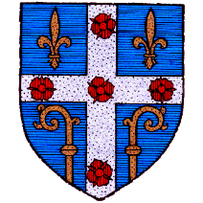

Concours
VILLE
DE
SAINT-BENOIT-SUR-LOIRE
Maisons fleuries 2022

Bulletin d’inscription

Coupon à retourner avant le 30 juin en Mairie

Le jury de présélection passera début juillet et retiendra les réalisations les plus réussies en fonction de différents critères. (recherche et créativité, diversité et choix des végétaux, harmonie...).
Les décorations florales devant être visibles de la rue pour être prises en considération, votre présence n’est pas obligatoire.

Règlement du concours disponible en Mairie et sur le site internet de la commune (www.saint-benoit-sur-loire.fr).

Concours maisons fleuries 2022

Nom : …………………………………………………………………………..….
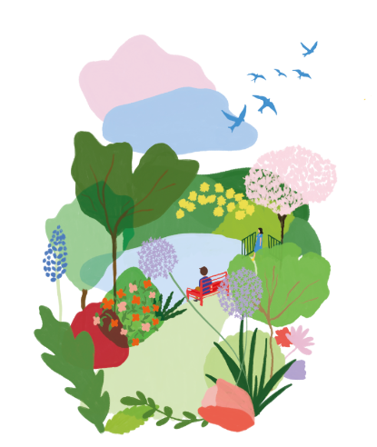
Prénom : ……………………………….…………………………………………
Adresse : ………………………………….……………………………………...
Téléphone : ………………………………………………………………..……

J’ai lu et j’accepte le règlement,

signature

Mairie de Saint-Benoît-sur-Loire, 8 Place du Martroi - Charles de Gaulle - 45730 Saint-Benoît-sur-Loire
tel : 02 38 35 73 28 – mail : accueil@mairie-st-benoit.fr

